Εκτυπώστε το κουπόνι

Κερδίστε έκπτωση 20,00 Euros
με κάθε αγορά 100,00 Euros προσκομίζοντας το παρόν κουπόνι.

Ισχύει μέχρι : 31/12/2018
( Για αγορές στο κατάστημα & μέσω internet ).

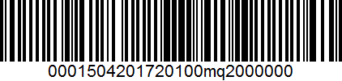

Για αγορές από το κατάστημα εκτυπώστε το παρόν κουπόνι και δώστε το στο ταμείο για εξαργύρωση.
Για αγορές μέσω internet εισάγετε τον κωδικό : mq20 κατά την διαδικασία του checkout.
Δεν ισχύει για την περίοδο τον εκπτώσεων και για προιόντα σε προσφορά. Εξαργυρώνεται ένα κουπόνι ανά αγορά και δεν γίνεται συνδυασμός περισσότερων του ενός κουπονιών.

